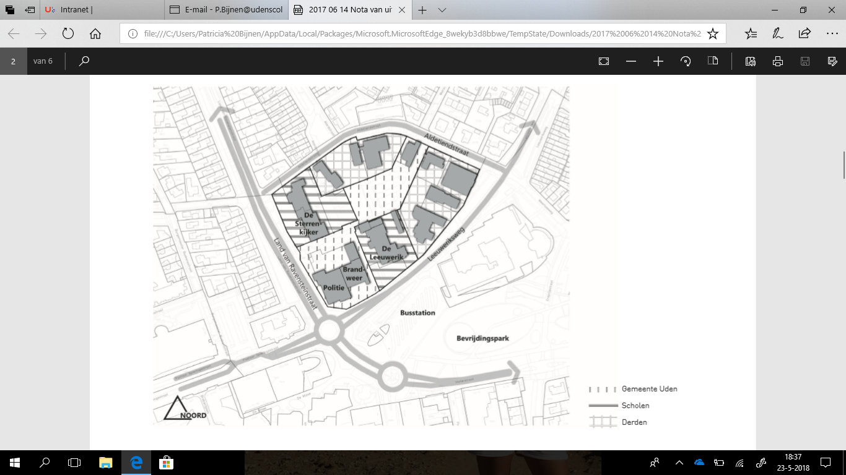



Wat is de situatie?
Het politiebureau en de brandweerkazerne aan de Leeuweriksweg in Uden gaan volgend jaar verhuizen, net als naastgelegen scholen De Leeuwerik en De Sterrenkijker. Hierdoor ontstaat een mogelijkheid om dit gebied opnieuw in te richten. Vooral door de ligging vlakbij het centrum, het busstation en het Bevrijdingspark, kan deze locatie het centrum van Uden versterken. Het doel van deze opdracht is dat je gaat nadenken over welke voorzieningen en/of soort woningen Uden mist en vervolgens ook dat gaat ontwerpen voor de gemeente Uden. Uiteindelijk ga je met je groepje het bedachte ontwerp (bestemmingsplan) presenteren aan de docenten en misschien zelfs aan de gemeente Uden.

Inhoud?
De inhoud zal bestaan uit drie onderdelen.
- Schrijven van een bestemmingsplan voor het gebied Leeuweriksweg. In dat plan moeten de volgende zaken minimaal inzitten:
- Kaft met schoolnaam, namen van je groepje en klas, een foto die past bij het onderwerp en inleverdatum
- Beschrijving van het gebied. In welke zone van Uden ligt dit gebied (denk aan je tekenopdracht)? Plattegrond van het gebied moet worden toegevoegd. Ook beschrijf je hoe de directe omgeving van het gebied eruitziet. En je beschrijft hoe groot het gebied is. Het gebied is namelijk circa 125 meter lang aan de Land van Ravenstein straat en circa 160 meter lang aan de Leeuwerikstraat. Het gebied is 20.000 m2 aan oppervlakte. Het gekozen ontwerp moet hier wel passen qua afmetingen.
- Het gekozen idee voor het gebied. Voor welke soort bestemming van het gebied hebben jullie gekozen? Je moet beschrijven waarom jullie voor dit idee hebben gekozen.
- Voor welke doelgroep is dit idee gekozen? Schrijf zo nauwkeurig mogelijk op voor wie het allemaal geschikt is.
Blauw: werk nog extra uit of jullie idee realistisch is! Geef antwoord op de volgende vraag.
- Is er markt voor? Stel je ontwerpt villa’s met zwembad, zijn er genoeg mensen in Uden om deze villa’s te kopen? Of je ontwerpt een hele grote motorwinkel, zijn er genoeg mensen in Uden die motorrijden? Het gaat er natuurlijk om dat je genoeg klanten hebt.

- Je gaat het idee wat jullie met het groepje hebben voor dit gebied uitwerken op een poster. Deze poster krijg je van je docent. Wat moet er op de poster komen?
- Het ontwerp van jullie plan. Dit ontwerp mag je tekenen, schilderen, met de computer maken (en dan opplakken). We vragen je om een vooraanzicht te tekenen. Op blz. 5 en 6 zie je wat plaatjes van vooraanzichten. Het moet uiteraard in kleur zijn.
- Er moet een ‘moodboard’ terugkomen op de poster. Je gaat met afbeeldingen/plaatjes (van internet of uit tijdschriften) de sfeer weergeven van jullie plan. Als je bijvoorbeeld als bestemming van het gebied een hotel hebt gekozen, dan zoek je plaatjes/afbeeldingen die bij een hotel passen. Een moodboard laat de sfeer zien van jullie ontwerp.
- Er moet een plattegrond van het gebied op de poster komen. Probeer zo veel mogelijk details zoals wegen in je ontwerp terug te laten komen. De plattegrond moet op schaal getekend worden. De afmetingen van het gebied staan hierboven genoemd. De plattegrond moet voorzien zijn van een duidelijke legenda (wat is wat) en moet in kleur zijn. Op blz. 5 zie je een plattegrond zoals dat in een echt bestemmingsplan staat.
- De totale poster moet in kleur zijn. Denk eraan dat het geheel er super verzorgd uit ziet (recht knippen, goed leesbaar handschrift of je print tekst uit en plakt op, geen kreukels of vouwen, geen vlekken). Het kan tenslotte aan de Gemeente Uden gepresenteerd worden en dan wil je dat het er goed uit ziet. (en je wil winnen….…)

- De poster wordt uitgelegd aan de docenten en de Gemeente Uden door een presentatie in de Z-week. Tijdens deze presentatie vertel je ons welke soort bestemming er is gekozen voor dit gebied. Belangrijk is ook dat je uitlegt waarom er voor dit idee is gekozen. En natuurlijk leg je ons ook uit voor wie het idee geschikt is (doelgroep). Het kan zijn dat de docent nog extra vragen stelt over het ontworpen plan.

Welke activiteiten onderneem je?
- Deelname uitleg missie in geel uur (mis je de uitleg? Vraag dan aan je groepsgenoten om uitleg)
- Deelname bezoek nieuw in te richten gebied. We wandelen tijdens een groen uur naar het gebied toe om zelf te zien om welk gebied het gaat.
- Bedenken van een nieuwe bestemming voor dit gebied (samen brainstormen)
- Uitwerken in Word van een bestemmingsplan waarbij je laat zien dat jullie nagedacht hebben over jullie keuze van inrichten van het gebied.
- Tekenen/schetsen van een poster om te presenteren
- Tekenen van een plattegrond voor op je poster
- Knippen/printen van plaatjes/afbeeldingen voor je moodboard op de poster.
- Geven van en deelname aan de presentaties in de Z-week

Wat heb je nodig?
- Deze uitleg om te kijken wat je precies moet doen
- Laptop om in Word je bestemmingsplan te maken
- Lege blaadjes om op te schetsen (klad)
- Poster om je ontwerp op te tekenen (krijg je van docent)
- Kleurpotloden/stiften/ ander materiaal om je poster te maken
- Lijm en schaar
- Afmetingen en plattegrond van het terrein (krijg je van docent)
- Tijdschriften/ geprinte afbeeldingen voor het moodboard op je poster

Groepsindeling?
Je werkt in groepjes van 5 personen. De docent bepaalt in overleg met de klas groepjes.

Waar en wanneer?
- Uitleg missie maandag 28-05-18
- Bezoek terrein woensdag 30-05-18
- Inleveren bestemmingsplan vrijdag 15-06-18
- Inleveren poster vrijdag 22-06-18
- Presentatie van de poster en uitleg bestemmingsplan in de Z-week

Beoordeling?
Alle drie de onderdelen worden door de docenten beoordeeld. De feedback komt te staan in de portal. Daarnaast zullen we de gemeente Uden vragen om het beste plan te kiezen. Daar hangt natuurlijk een leuke prijs aan vast!
- Bestemmingsplan
- Poster
- Presentatie

Voorbeeld plattegrond bestemmingsplan

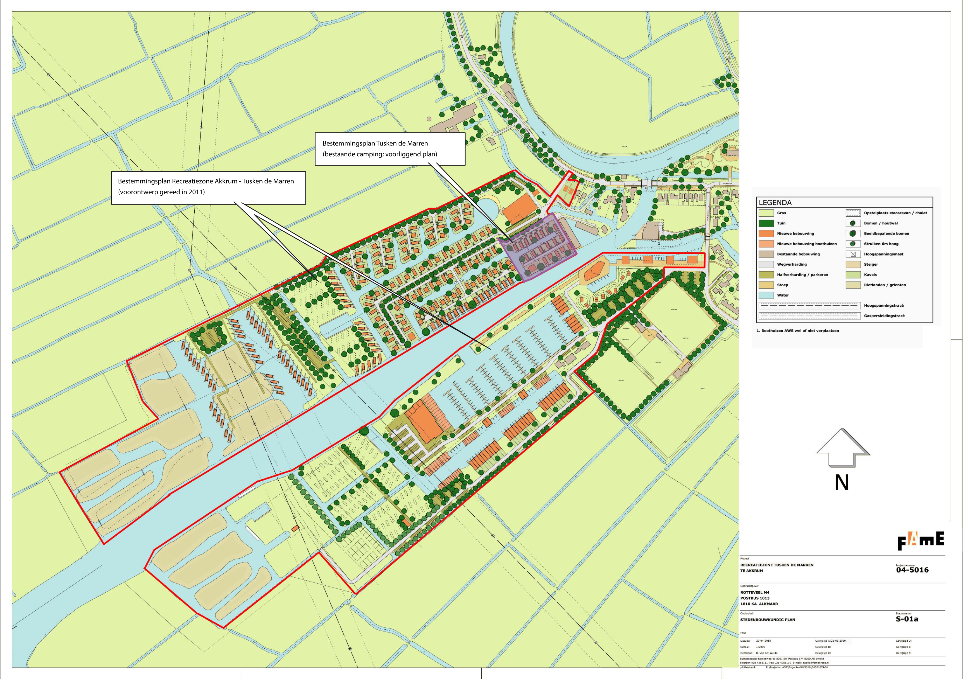

Voorbeelden vooraanzicht 